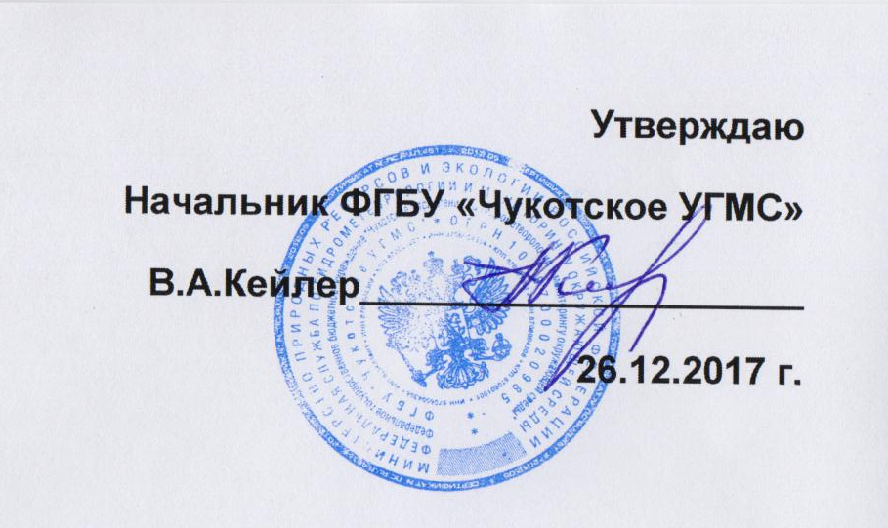

План мероприятий по противодействию коррупции в Федеральном государственном бюджетном учреждении «Чукотское управление по гидрометеорологии и мониторингу окружающей среды» (ФГБУ Чукотское УГМС), на 2018 г.
№  п/п | Мероприятия | Ответственные исполнители | Срок  исполнения | Ожидаемый результат | Объем средств на осуществление мероприятий по противодействию коррупции  (в тыс. руб.)
1. Повышение эффективности механизмов урегулирования конфликта интересов, обеспечения соблюдения федеральными государственными служащими ограничений, запретов и принципов служебного поведения в связи с исполнением ими должностных обязанностей, а также ответственности за их нарушения на 2018 г.
1. 1. | Создание Комиссии по соблюдению требований к служебному поведению федеральных государственных служащих и урегулированию конфликта интересов | Отдел делопроизводства и кадрового обеспечения | Февраль-март | Профилактика коррупционных правонарушений
1.2. | Обеспечение функционирования Комиссии по соблюдению требований к служебному поведению федеральных государственных служащих и урегулированию конфликта интересов | Отдел делопроизводства и кадрового обеспечения | Постоянно | Обеспечение соблюдения федеральными государственными ограничений и запретов, требований о предотвращении или урегулировании конфликта интересов, а также в обеспечении исполнения ими обязанностей по соблюдению требований к служебному поведению и (или) требований об урегулировании конфликта интересов
1.3. | Обеспечение участия в работе Комиссии по соблюдению требований к служебному поведению федеральных государственных гражданских служащих и урегулированию конфликта интересов представителей научных организаций и образовательных учреждений среднего, высшего и дополнительного профессионального образования, деятельность которых связана с государственной службой | Отдел делопроизводства и кадрового обеспечения | Постоянно | Соблюдение федеральными государственными служащими ограничений и запретов, требований о предотвращении или урегулировании конфликта интересов, обеспечении исполнения обязанностей, установленных Федеральным законом от 25.12.2008 № 273-ФЗ «О противодействии коррупции», а также другими федеральными законами и нормативными правовыми актами
1.4. | Предъявление в установленном законом порядке квалификационных требований к гражданам, претендующим на замещение должностей государственной службы, а также проверка в установленном порядке сведений, представляемых указанными гражданами | Отдел делопроизводства и кадрового обеспечения | Постоянно | Профилактика коррупции
1.5. | Организация и проведение в порядке, предусмотрен ном нормативными правовыми актами Российской Федерации, проверок по соблюдению федеральными государственными служащими ограничений и запретов, требований о предотвращении или урегулировании конфликта интересов, обеспечении исполнения обязанностей, установленных Федеральным законом от 25.12.2008 № 273-ФЗ «О противодействии коррупции», другими федеральными законами, а также применение соответствующих мер юридической ответственности | Отдел делопроизводства и кадрового обеспечения | В сроки, установленные соответствующими нормативными правовыми актами, федеральными законами | Выявление причин и условий коррупции, установление фактов противоправных действий (бездействия) должностных лиц Департамента
1.6. | Осуществление контроля исполнения федеральными государственными служащими обязанности по уведомлению представителя нанимателя о выполнении иной оплачиваемой работы | Отдел делопроизводства и кадрового обеспечения | Постоянно | Предупреждение коррупционных проявлений
1.7. | Организация доведения до лиц, замещающих должности федеральной государственной гражданской службы, положений законодательства Российской Федерации о противодействии коррупции (в том числе о необходимости представления сведений о доходах, об имуществе и обязательствах имущественного характера, об обращениях в целях склонения к совершению коррупционных правонарушений),об установлении наказания за получение и дачу взятки, посредничество во взяточничестве, об увольнении в связи с утратой доверия | Отдел делопроизводства и кадрового обеспечения | Постоянно | Профилактика коррупционных правонарушений, повышение правовой грамотности государственных служащих и эффективности государственной службы в Департамента Росгидромета по КФО
1.8. | Активизация работы должностных лиц Департамента, ответственных за работу по профилактике коррупционных и иных правонарушений | Отдел делопроизводства и кадрового обеспечения | Постоянно | Предотвращение коррупционных правонарушений
1.9. | Обеспечение прохождения повышения квалификации федеральными государственными гражданскими служащими, в должностные обязанности которых входит участие в противодействии коррупции | Отдел делопроизводства и кадрового обеспечения | Ежегодно | Повышение уровня эффективности противодействия коррупции, повышение образовательного уровня государственных гражданских служащих Департамента Росгидромета по КФО | в соответствии с государственным заказом
2. Выявление и систематизация причин и условий проявления коррупции и их устранение на 2018 г.
2.1. | Обеспечение эффективного взаимодействия с правоохранительными органами и иными государственными органами по вопросам организации противодействия коррупции  и | Отдел делопроизводства и кадрового обеспечения | Постоянно | Повышение эффективности противодействия коррупции
2.2. | Повышение квалификации государственных гражданских служащих Департамента по вопросу осуществления государственных закупок, включение в состав единой комиссии, осуществляющей функции по осуществлению закупок путем проведения конкурсов, аукционов, запросов котировок, запросов предложений прошедших повышение квалификации в сфере закупок | Зам.начальника | Сентябрь | Повышение эффективности, результативности осуществления закупок товаров, работ, услуг, обеспечение гласности и прозрачности осуществления таких закупок, предотвращение коррупции и других злоупотреблений в сфере таких закупок | в соответствии с государственным заказом
2.3. | Совершенствование условий, процедур и механизмов государственных закупок, в том числе путем расширения практики проведения открытых аукционов в электронной форме, открытых конкурсов, запросов котировок | Заместитель начальника | В течение года | Предупреждение коррупционных правонарушений
2.4. | Оснащение заседания единой комиссии, осуществляющей функции по осуществлению закупок путем проведения конкурсов, аукционов, запросов котировок, запросов предложений Департамента Росгидромета | Заместитель начальника ( | Второе полугодие 2018 | Выявление условий проявления коррупции, устранение коррупционных рисков,обеспечение выполнения требований Федерального закона от 05.04.2013 № 44-ФЗ «О контрактной системе  в сфере закупок товаров, работ, услуг для обеспечения  государственных и муниципальных нужд»
2.5. | Мониторинг и выявление коррупционных рисков, в том числе причин и условий коррупции, в деятельности по размещению государственных заказов и устранение выявленных коррупционных рисков | Заместитель начальника Департамента  ( | Постоянно | Предупреждение коррупционных правонарушений
2.6. | Мониторинг исполнения должностных обязанностей федеральными государственными служащими, проходящими государственную службу на должностях, замещение которых связано с коррупционных риском (включенных в Перечень должностей федеральной государственной гражданской службы в Росгидромете, при назначении на которые граждане и при замещении которых федеральные государственные гражданские служащие обязаны представлять сведения о своих доходах, об имуществе и обязательствах имущественного характера, а также сведения о доходах, об имуществе и обязательствах имущественного характера своих супруги (супруга) и несовершенно летних детей), и устранение таких рисков | Отдел делопроизводства и кадрового обеспечения | Постоянно | Установление фактов противоправных действий (бездействия) должностными лицами Департамента Росгидромета по КФО
2.7. | Организация работы по внедрению в практику механизма ротации федеральных государственных гражданских служащих | Отдел делопроизводства и кадрового обеспечения | По мере издания нормативных правовых актов Российской Федерации | Уменьшение риска коррупционных проявлений
2.8. | Организация систематического проведения оценок коррупционных рисков, возникающих при реализации Департаментом своих функций. | Отдел делопроизводства и кадрового обеспечения | Постоянно | Предупреждение риска возникновения коррупции
4. Мероприятия, направленные на противодействие коррупции с учетом специфики его деятельности на 2018 г.
4.1 | Оптимизация представления административных регламентов осуществления государственных функций предоставления государственных услуг | Заместитель начальника Департамента | Постоянно | Предупреждение коррупционных проявлений
4.2. | Мероприятия по выполнению Департаментом относящихся к его компетенции отдельных поручений,  предусмотренных положениями Указа Президента Российской Федерации от 01.04.2016  № 147 «О национальном плане противодействия коррупции на 2016-2017 годы» | Отдел делопроизводства и кадрового обеспечения, | Постоянно | Предупреждение коррупционных проявлений
4.3. | Иные мероприятия Департамента по противодействию коррупции в ФГБУ «Чукотское УГМС» | Отдел делопроизводства и кадрового обеспечения, | В течение года | Предупреждение коррупционных проявлений

